НАВЕСНОЕ ОБОРУДОВАНИЕ ДЛЯ фронтальных погрузчиков

Ковш челюстной
КЧ-220/0,95; КЧ-240/1,0; КЧ-250/1,6

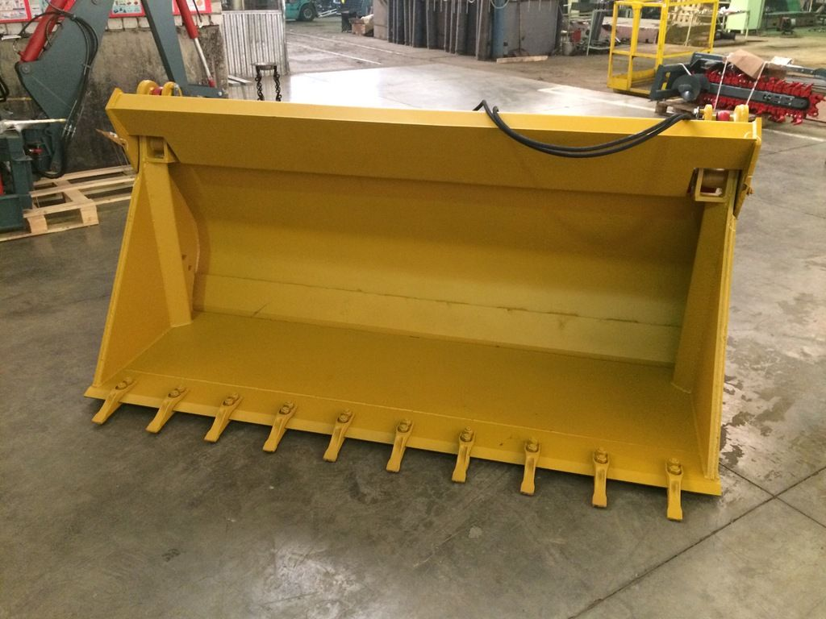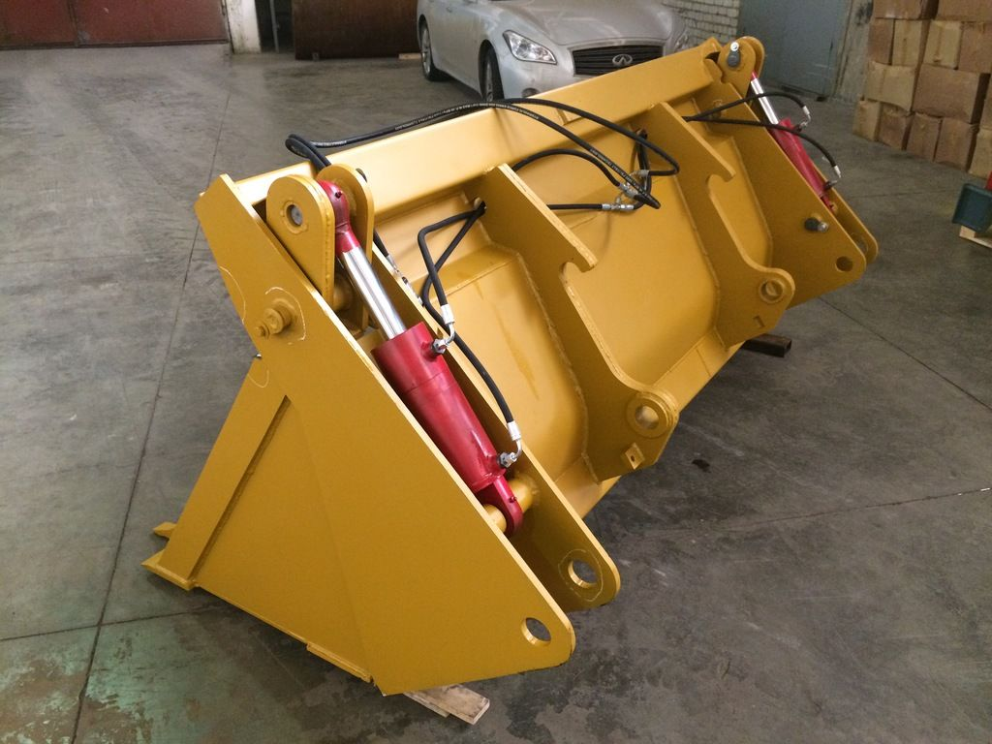

Ковш челюстной 3 в 1 объединяет в себе три изделия
- карьерный ковш
​​​​​​​- отвал для перемещения сыпучих грузов с возможностью планирования уровня поверхности
- грейферный захват.

Ковш челюстной на фронтальный погрузчик отлично подходит для разгрузки и погрузки сыпучих материалов, выравнивания и планирования территории, перемещения крупных грузов.

Ковши изготавливаются только из прочной, износостойкой стали высокой степени прочности.
Ковш челюстной позволяет сэкономить время, трудозатраты и работать в различных условиях и на различных территориях.

Ковш челюстной является навесным оборудованием для фронтальных и телескопических погрузчиков, экскаваторов-погрузчиков.

Технические характеристики

Наименование | КЧ-220/0,95 | КЧ-240/1,0 | КЧ-250/1,6
Ширина захвата ковша, мм | 2200 | 2400 | 2500
Объем ковша, м³ | 0,95 | 1,0 | 1,6
Масса ковша, кг | 540…670* | 920…1000* | 1145…1210*

*Параметры в зависимости от кронштейнов крепления к погрузчику.

